**TUTORIAL BÁSICO E NÃO MUITO ORGANIZADO PARA O OPTITRACK**

**Este é um tutorial colaborativo, sinta-se livre para organizar, acrescentar informações úteis e dicas!**

Todas as informações aqui contidas e muito mais podem ser encontradas em <https://v20.wiki.optitrack.com/index.php?title=OptiTrack_Documentation_Wiki>

Primeiramente verifique que as câmeras estão devidamente conectadas no switch e este esteja por sua vez conectado no computador onde o programa Motive estiver instalado.

Então ligue o switch e inicie o programa Motive.

Na tela inicial do programa irá aparecer opções quanto a calibração. Se não quiser calibrar novamente, basta escolher uma calibração anterior salva. Se esta janela for fechada sem ser feita uma escolha, o programa utilizará a última calibração realizada.

Se for escolhido fazer uma nova calibração, basta seguir os passos adiante.

OBS.: Pode acontecer, geralmente quando você mais precisa fazer experimentos, de o programa não detectar alguma ou todas as câmeras. Nesse caso, tente as opções abaixo, não necessariamente nesta ordem:

* Reconectar as câmeras
* Reiniciar o switch
* Reiniciar o PC
* Ir tomar um café enquanto repensa sobre suas escolhas na vida, e tentar novamente mais tarde.

Ou seja, não sei porque isso acontece... Segue o jogo.

#### **Calibration Steps**

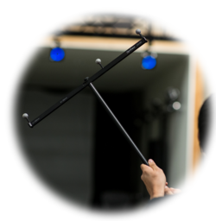

Wanding a capture volume using CW-500 calibration wand.

**Masking –** A máscara serve para bloquear pontos ou regiões de reflexo caso desejado. As regiões marcadas serão desconsideradas pelo programa. Em compensação, se um marcador passar na região de máscara, ele também será ignorado. Usar com sabedoria.

1. Ensure that the volume is free of unwanted objects and all light interference has been physically masked or covered.
2. Open the [Calibration pane](https://v110.wiki.optitrack.com/index.php?title=Calibration_pane) or use the calibration layout (CTRL + 1).
3. Clear existing masking by clicking Viewport22.png button from the [Camera Preview pane](https://v110.wiki.optitrack.com/index.php?title=View_pane#Camera_Preview).
4. Mask the remaining extraneous reflections using Motive. Click *Block Visible* from the [Calibration pane](https://v110.wiki.optitrack.com/index.php?title=Calibration_pane), or use the Viewport21.png icon in the [Camera Preview pane](https://v110.wiki.optitrack.com/index.php?title=View_pane#Camera_Preview), to apply software masking to automatically block any remaining light sources or reflections in the volume. When masks are applied properly, all of the extraneous reflections (white) in the 2D Camera Preview pane will be covered with red pixels.

**Wanding**

1. Prepare a calibration wand.
2. From the [Calibration pane](https://v110.wiki.optitrack.com/index.php?title=Calibration_pane), click *Start Wanding* to begin.
3. Bring the wand into the capture volume, and wave the wand throughout the volume and allow cameras to collect wanding samples.
4. When the system indicates that enough samples have been collected, click on the *Calculate* button to begin the calculation.
5. When the *Ready to Apply* button becomes enabled, click *Apply Result*.
6. Calibration results window will be displayed. After examining the wanding result, click *Apply* to apply the calibration.

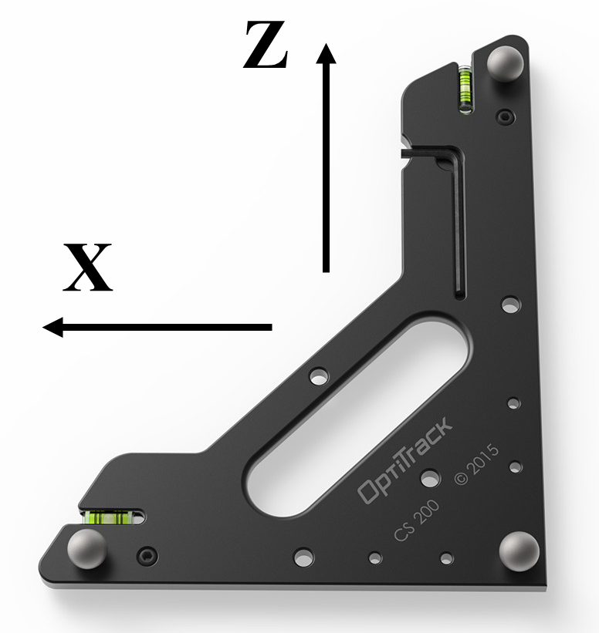

CS-200 calibration square

**Wanding Tips**

* Avoid waving the wand too fast. This may introduce bad samples.
* Avoid wearing reflective clothing or accessories while wanding. If the person who is wanding has reflective objects on, it can introduce bad samples to the calibration.
* Try not to collect samples beyond 10,000. Extra samples could negatively affect the calibration.
* Try to collect wanding samples covering different areas of each camera view. The status indicator on Prime cameras can be used to monitor the sample coverage on individual cameras.
* Although it is beneficial to collect samples all over the volume, it is sometimes useful to collect more samples in the vicinity of the target regions where more tracking is needed. By doing so, calibration results will have a better accuracy in the specific region.

**Setting the Ground Plane**

1. Now that all of the cameras have been calibrated, you need to define the ground plane of the capture volume.
2. Place a calibration square inside the capture volume. Position the square so that the vertex marker is placed directly over the desired global origin.
3. Orient the calibration square so that the longer arm is directed towards the desired +Z axes and the shorter arm is directed towards the desired +X axes of the volume. Motive uses the y-up right-hand coordinate system.
4. Level the calibration square parallel to the ground plane.
5. (Optional) In the [3D view](https://v110.wiki.optitrack.com/index.php?title=View_pane#Perspective_view) in Motive, select the calibration square markers. If retro-reflective markers on the calibration square are the only reconstructions within the capture volume, Motive will automatically detect the markers.
6. Access the Ground Plane tab in the [Calibration pane](https://v110.wiki.optitrack.com/index.php?title=Calibration_pane#Ground_Plane).
7. While the calibration square markers are selected, click *Set Ground Plane* from the Ground Plane Calibration Square section.

**2 - Streaming - toolbox matlab do Aurora2018**

O Streaming ocorre automaticamente no **modo Live** ou enquanto uma gravação estiver rodando. A gravação por *default* roda no modo loop infinito. Mas isso pode ser mudado clicando em *Loop* (na barra onde está o play da gravação).

Configuração básica do Streaming:

1. Clicar no ícone *Streaming Pane*
2. Definir **Local interface = loopback** se o matlab estiver rodando no mesmo computador que o Motive Software. Caso contrário, utilizar a outra opção para enviar os dados para a rede
3. Definir **Up Axis = Z Up** para que seja enviado o eixo convencional com z para cima
4. Definir **Transmission Type = Multicast**

Os dados serão capturados no Matlab usando a toolbox contida em Aurora: (arquivo original: kutzer-OptiTrackToolbox-cd58dad).

Foi criada no Aurora2018 uma classe Optitrack. As funções estão relativamente comentadas, e existem diversos scripts utilizando as funcionalidades do Optitrack.

Para entender melhor, ver arquivo exemplo *DisplayData* na pasta Optitrack.

Debug time!

**3. Criação do corpo rígido – robô**

Para criar um corpo rígido, basta selecionar os pontos pertencentes ao corpo, e então clicar com o botão direito e escolher “definir corpo rígido”. Uma vez criado, ele ficará salvo no programa e será automaticamente detectado posteriormente. É possível acrescentar ou retirar marcadores do corpo rígido livremente, bem como renomeá-lo. Este nome será enviado na string de dados, juntamente com a pose do centroide, matriz de rotação entre outras informações.

OBS.: Para generalizar as funções da classe optitrack, foi feita uma função para identificar qual o corpo rígido através de sua ID. Esta função lê o primeiro e último caractere da ID do corpo rígido. Por isso, é importante nomear os corpos rígidos no Motive de acordo com o padrão da função.

Ex.: Pioneer1, P1 ou p serão todos interpretados da mesma forma, como o robô Pioneer3DX.

Verifique na função da classe as letras do padrão.

Até a última versão, eram (no case sensitive):

P = Pioneer

A = ArDrone

L = Load

O = Obstacle

Em propriedades de corpo rígido (acho), são mostrados os corpos criados. Neste local é possível ocultar o corpo rígido, de modo que o programa o ignore.

Quando um corpo rígido é criado, o programa automaticamente alinha o centróide do mesmo com o eixo X global. Para facilitar a obtenção da orientação do objeto, o ideal é alinhar o robô com o eixo X e só depois definir o corpo rígido no programa. Assim os ângulos de orientação enviados já irão conter a orientação correta do robô.

Caso o corpo rígido seja criado aleatoriamente, é possível reorientá-lo através das ferramentas “Move 3D object” e “Rotate 3D object” no painel “Perspective View” (mais fácil alinhar com o eixo x e recriar o corpo rígido...)

**FAZENDO OS EXPERIMENTOS**

1. Abrir o software Motive
2. Calibrar o sistema se necessário
3. Deixar o programa no modo Live (há um ícone pequeno no canto inferior esquerdo da tela indicando, se não me falha a memória)
4. Criar corpo rígido
5. Abrir o script no matlab
6. Executar o script